Фрагмент карты градостроительного зонирования
Киевского сельского поселения
(утверждены решением Совета Киевского сельского поселения Крымского района от 29.12.2012г. № 157 с внесением изменений от 11.10.2017 г. № 225)

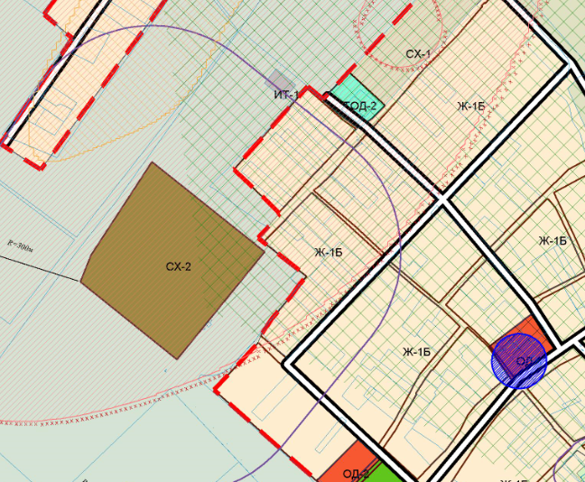

- Рассматриваемый земельный участок

